

Criação de escudos de agremiações futebolísticas brasileiras

## Artur Dartagnan Oliveira Vasconcelos,

## José Augusto da Silva Barbosa, jose.silva4@academico.ufpb.br

Universidade Federal da Paraíba Cadernos de Visualização de Dados

cdia.ci.ufpb.br



## 06 de Março de 2024

E**ste trabalho tem a finalidade de apresentar um método de plotagem de escudos usando a biblioteca matplotlib.**

**Assunto**

A criação de escudos de agremiações futebolísticas brasileiras é um elemento fundamental na identidade visual e histórica dos clubes de futebol do Brasil. Os escudos não apenas representam os times, mas também carregam significados culturais, históricos e emocionais para os torcedores e para a comunidade em geral.

A história dos escudos de clubes brasileiros remonta aos primórdios do futebol no país, influenciada por uma variedade de fatores, incluindo a cultura local, as tradições regionais e até mesmo aspectos sociais e políticos. Muitos escudos são inspirados em elementos da natureza, símbolos locais, heráldica familiar e até mesmo em aspectos ligados à história dos clubes.

Ao longo do tempo, os escudos dos clubes brasileiros passaram por transformações significativas, refletindo mudanças na identidade e no ethos dos próprios times, bem como as tendências estéticas e de design de cada época. Alguns clubes mantiveram seus escudos praticamente inalterados ao longo das décadas, enquanto outros passaram por diversas reestruturações visuais.

A criação de um escudo para uma agremiação futebolística brasileira envolve uma combinação de elementos simbólicos, cores, formas e tipografias que buscam representar a essência e a história do clube. Muitas vezes, os escudos são projetados levando em consideração a identidade cultural e

as aspirações dos torcedores, tornando-se um símbolo de orgulho e pertencimento para a comunidade local.

Ao analisar os diferentes escudos das agremiações Futebolísticas brasileiras, é possível perceber uma rica diversidade de estilos, temas e abordagens criativas, que refletem a riqueza da cultura futebolística do Brasil.

**O que é?**

Representação visual aproximada dos

escudos das agremiações futebolísticas

brasileiras usando ferramentas da biblioteca

matplotlib.

Pontos a ser acrescentados:

* Utilização de Ferramentas Gráficas: A representação visual dos escudos das agremiações futebolísticas brasileiras utilizando ferramentas da biblioteca Matplotlib envolve técnicas de programação e visualização de dados para criar uma aproximação digital dos escudos.
* Elementos Visuais: Os escudos dos clubes de futebol frequentemente contêm uma variedade de elementos visuais, como cores, formas geométricas, símbolos e tipografias. A representação visual busca capturar esses elementos de forma precisa e estilizada.
* Desenvolvimento de Código: Para criar uma representação visual aproximada dos escudos, é necessário desenvolver código utilizando a biblioteca Matplotlib em uma linguagem de programação como Python. O código pode incluir a definição de formas, cores e posicionamento dos elementos do escudo.
* Importância da Representação Visual: A representação visual dos escudos das agremiações futebolísticas brasileiras permite uma compreensão mais clara e acessível dos símbolos e da identidade visual dos clubes. Além disso, ela pode ser utilizada em apresentações, análises estatísticas e visualização de dados relacionados ao futebol brasileiro.
* Flexibilidade e Criatividade: A representação visual dos escudos utilizando Matplotlib oferece flexibilidade e liberdade criativa para explorar diferentes estilos e abordagens de design. Os desenvolvedores podem experimentar com cores, texturas e efeitos visuais para criar representações únicas e atraentes dos escudos dos clubes.
* Integração com Outras Tecnologias: As representações visuais dos escudos podem ser integradas a outras tecnologias e plataformas, como websites, aplicativos móveis e apresentações digitais, ampliando seu alcance e utilidade em diferentes contextos.

# Como é?

Usando as coordenadas dos principais vértices de cada imagem dos escudos, criamos objetos do tipo polígono, cujo tem função de ser a base para estilização, e aplicação das camadas para a visualização.

Dado um ponto (x,y) foi usada a fórmula 1-yi para inverter o eixo da imagem no caso em que fossem simétricas.



# Figura 1: Imagem simétrica

Para os escudos em que as siglas do clube possuíam estilização, como por exemplo o Clube de Regatas Flamengo, e da Entidade Esportiva Fluminense Futebol Clube, foi usado o método plot do objeto ax. Sua estilização foi feita através da alteração dos parâmetros markeredgecolor, color e linewidth.

# 

# Figura 2: Nome estilizado

Nos demais casos onde eram necessárias apenas a escrita do nome sem demais estilizações, foi usado o método text, também presente no objeto ax.

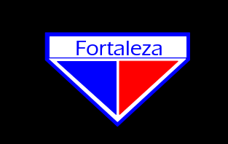

# Figura 3: Nome não estilizado

# Algo mais a ilustrar?

Como abordado na seção “O que é?”, podemos utilizar as representações visuais demonstradas para criar modelos de análises personalizadas, além de sua utilização como identidade visual de em plataformas voltadas ao torcedor.

O exemplo abaixo demonstra a utilização das identidades visuais geradas na criação de um gráfico comparativo entre os times cariocas.

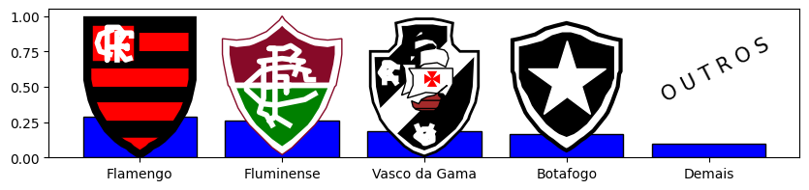

# Figura 3: Porcentagem de campeonatos cariocas vencidos por clube